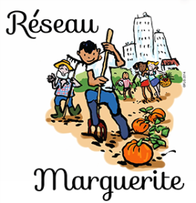
Prénom : ………………………………………………...
NOM : ……………………………………………………
Établissement : …………………………………………

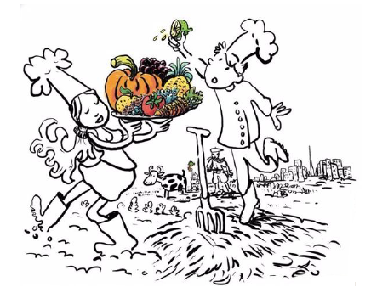
ForumMarguerite #3
Des Collégiens échangent avec des professionnels du monde de l’agriculture, de l’agro-alimentaire et de l’alimentation de leur territoire….
Vendredi 17 janvier2020
13h – 17h
Collège St-Exupéry
L’agriculture et
l’alimentation sont des
langages universels
pour susciter la rencontre et
l’échange, pour s’informer, débattre,
réfléchir et agir ensemble en faveur de la justice sociale. L’alimentation et l’agriculture peuvent contribuer à transformer nos comportements pour faire société au sein du système terre.
Le livret des élèves !

Programme des rencontres
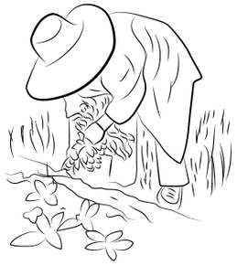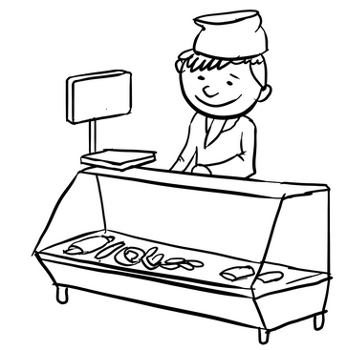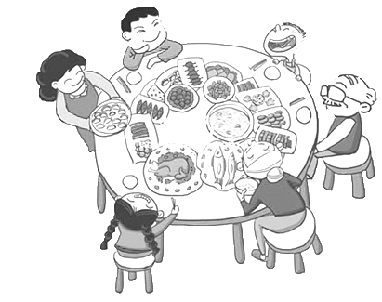
Mon rôle :
- Portraitiste
- Enquêteur Production/transformation
- Enquêteur Nutrition, plaisir et santé
- Enquêteur commercialisation
- Enquêteur solidarité et justice alimentaire

Mon équipe : ……………………………………………….

Mon parcours : (Colle le parcours de ton équipe)

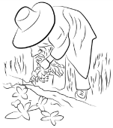
Parlons production et transformation
1ère question :
Pour un agriculteur, un éleveur, un céréalier, un apiculteur.... Quel est l’intérêt, pour la production d’aliments, de faire attention à préserver la diversité des espèces vivants sur Terre ?
....................................................................................................................................................................................................................................................................................................................................................................................................................................

3ème question :
Donnez un exemple d’impact sur l’environnement (rivière, sol, insectes...) de ces différentes agricultures :
-Agriculture conventionnelle :
..............................................................................................................................................................................
-Agriculture raisonnée :
............................................................................................................................................................................
-Agriculture biologique :
..............................................................................................................................................................................
2ème question :
Expliquez ce qu’est un aliment
--non transformé ou peu transformé .........................................................................
Par exemple :...................................................
- ultra-transformé
......................................................................... ;
Par exemple :...................................................
Donnez deux exemples de procédés qui permettent de conserver les aliments
1.................................... .. ...............................
2......................................................................

Votre avis nous intéresse !
…………………………………………………………………………………………………………………………………………………………………………………………………………………………………………………………………………………………………………………………
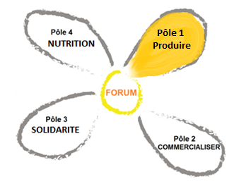

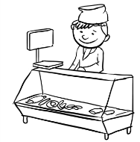
Parlons commercialisation
1ère question - la vente en vrac
C’est quoi la vente « en vrac » ? ? ………………………………………………………………………………
……………………………………………………………………………………………………………………………………….

Quel est l’intérêt de la vente en vrac ?............................................................................
……………………………………………………………………………………………………………………………………….

2ème question – les circuits
Cite 2 façons de vendre les produits alimentaires :
1 : …………………………………………………………………
2 : …………………………………………………………………
C’est quoi un circuit long ?
...………………………………………………………………………
…………………………………………………………………………
…………………………………………………………………………
C’est quoi un circuit court ? …………………………………………………………………………
…………………………………………………………………………

3ème question - Qui gagne quoi ?
Quel est l’intérêt des circuits courts pour :
- le producteur
.......................................................
- le consommateur
.......................................................
- la société
.......................................................
Quel est l’intérêt des circuits longs pour :
- le producteur
.......................................................
- le consommateur
.......................................................
- la société
.......................................................

Votre avis nous intéresse !
…………………………………………………………………………………………………………………………………………………………………………………………………………………………………………………………………………………………………………………………
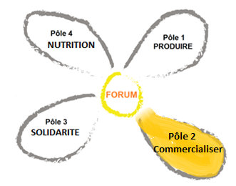

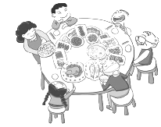
Parlons solidarité et justice alimentaire
1ère question : créer du lien/partager
Cocher le thème en lien avec votre intervenant:
- le jardinage solidaire
- le partage de ressources alimentaires,
- la prise en compte des oiseaux, abeilles, insectes auxiliaires dans la solidarité entre les espèces nécessaires à une production alimentaire.

3ème question : sensibiliser à l'environnement
Pourquoi prendre soin des autres animaux dans nos jardins/dans notre collège ?
……………………..………..............................
………………………………………………………….……………………………………………………………………………………………………………………………………………………….….…………………………………………………………………………………….....

Pourquoi ne doit-on plus centrer l’alimentation uniquement sur les humains ?
……………………….....................................
…………………………………………………………………………………………………………………………………………..……………………………………………………………………………………………………
…………………………………………………….....

2ème question : s'entraider/donner du sens
Expliquer comment se fait la solidarité, c'est-à-dire l'entraide entre les personnes ou espèces concernées.
Exemple:
..............................................................................................................................................................................................................................................................................................................................................................................................................................................................................................................................................................................................................................................................................................................................................................................................................................................

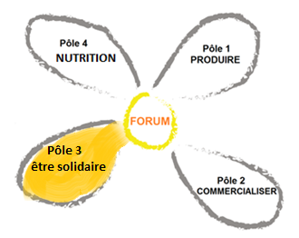
Votre avis nous intéresse !
………………………………………………………………………………………………………………………………………………………………………………………………………………………………………………………………………………………………………………………..........

Parlons nutrition, plaisir gustatif et santé
1ère question

Quelles sont les différences entre des produits faits maison, les produits artisanaux et les produits industriels ?
- Produits faits maison = …………………………………………………………………………………
- Produits artisanaux = ………………………….…………………………………………………………
- Produits industriels =………………………………………………………………………………………

2ème question

Peut-on se faire plaisir en mangeant
des aliments bons pour notre santé ?

D’accord : …………………………………………………..
………………………………………………………………………………………………………………………………………………
……………………………………………………………………

Pas d’accord : …………………………………………..
………………………………………………………………………………………………………………………………………………
………………………………………………………………………

3ème question

Existe-t-il une SEULE façon de BIEN manger à travers le MONDE ?

D’accord : ……………………..………........
………………………………………………………….………………………………………………
……………………………………………………
……………………………………………………….….……………………………………………......
..……………………………………………………

Pas d’accord : ……………………….........
…………………………………………………………………………………………………………………………………………………………….........
……………………………………………………
……………………………………………………
……………………………………………………

Votre avis nous intéresse !
…………………………………………………………………………………………………………………………………………………………………………………………………………………………………………………………………………………………………………………………
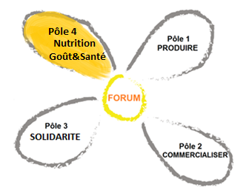

L’écho du forum # 3. Le bloc du journaliste
Après le Forum, tu devras produire le portrait d’un des intervenants rencontrés pour permettre à ceux qui n’auront pas eu la chance de discuter avec lui de le connaitre un peu tout de même. Et un portait, ça se prépare ! A ton crayon, donc !
Un métier : Quel est le métier de l’intervenant? Pourquoi l’a-t-il choisi ? Comment y est-il parvenu ?
………………………………………………………………………………………………………………
…………………………………………………………………………………………………………………………………………………………………………………………………………………………………………………………………………………………………………………………………………………….……

Ce que tu as retenu des échanges entre le groupe et l’intervenant :
……………………………………………………………………………………………………………………………………………………………………………………………………………………………………………………………………………………………………………………………………………………………………………………………………………………………………….…………………………………………….…………………………………………….………………………
Une personne :
Son nom ?………………………………………….
Ses qualités ?……………………………………
…………………………………………………………
Ses difficultés (par rapport à son métier) ?
……………………………………………………………..
………………………………………………………………..
Ses souhaits ? ……………………………………………………………….
……………………………………………………………….

Ses réactions, impressions, questions par rapport à son métier et à l’avenir :
…………………………………………………………………………………………………………………………………………………………………………………………………………………………………………………………………………………………………………………………

Remerciements
Aux professionnels de l’Ain qui ont pris de leur temps pour rencontrer les jeunes collégiens :
- M Aby – Producteur de pommes, jus, compote et sorbets (GAEC des Plantaz à Flaxieu), produits disponibles chez PâturAin à Ambérieu,
- M Amossé – Alterconso et AMAP,
- Mme Baldacchino, apicultrice (Espace apicole de l’Ain) et éleveuse de bovins,
- Biocoop d’Ambérieu,
- Mme Cheutet, professeur documentaliste
- Mme Clair, Ferme de Châlonne, paysanne boulangère
- Cressonnière du Bugey,
- M Boinon, apiculteur à Pérouges
- M Boyer - ferme St Eloi, élevage de chèvres et fromage,
- M Gauthier, étudiant en BTSA gestion et protection de la nature
- M Halbout, Banque alimentaire de l’Ain,
- LPO (Ligue de Protection des Oiseaux),
- Les jardins du cœur
- Lycée professionnel agricoles des Sardières - Les élèves et leur professeur Mme Chorrier (Génie alimentaire),
- M. Marino, apiculteur à Ambérieu en Bugey
- M Monnery, céréalier,
- M Noizet et Revy – Chefs cuisiniers en collège,
- M. Fabrice PARDIN (Canon)
- Mme PECH, doctorante à l’Ecole Urbaine de Lyon
- TATUP boulanger éthique à Ambérieu.

EQUIPE ORGANISATRICE :
Laetitia Chilot, Patricia Guéneau, Marie Pincemaille, Céline Revel, Sarah Trignac – enseignantes des collèges Saint-Exupéry (Ambérieu en Bugey) et Paul Claudel (Lagnieu) ; Noémie Clerc – Chargée de Mission Association Réseau Marguerite
Avec l’aimable appui des directions des collèges ST-Exupéry et Claudel

© Réseau Marguerite 2020–illustrations Franck Le Gall 2017-2019.

